ДОКУМЕНТЫ, НЕОБХОДИМЫЕ ДЛЯ ПОСТУПЛЕНИЯ

В 1 КЛАСС:

1. Оригинал свидетельства о регистрации ребёнка по месту жительства или документ подтверждающий регистрацию или проживание на закреплённой территории.
2. Оригинал свидетельства о рождении ребёнка.
3. Оригиналы паспортов обоих родителей.

Иностранные граждане и лица без гражданства , в том числе соотечественники за рубежом, все документы предоставляют на русском языке или вместе с переводом в установленном порядке на русский язык
Уважаемые родители!
Муниципальное общеобразовательное учреждение
Средняя общеобразовательная школа № 29 г. Сочи
Проводит набор учащихся в первый класс
на 2016- 2017 учебный год

с 01. 02. 2016 г. по 30.06.2016 г.-
для лиц, зарегистрированных на территории микрорайона школы,
с 01.07.2016 г.до момента заполнения свободных мест–
для лиц, не зарегистрированных на территории микрорайона школы, но не позднее 5 сентября текущего года.

График приема родителей по вопросам приема детей в школу:

Понедельник-
Пятница

9.00 -16.00

Границы микрорайона
МОУ СОШ № 29 г. Сочи
Улицы:

Светогорская
Витебская
Лимонная
Вологодская Лавровая
Петровская
пер. Речной
пер.Светогорский
Нагуляна
село Аибга
село Ермоловка
ул.Ермоловская
Рижская
Шиловская
Налбандяна
Прогресс
Ярославская

Классные руководители
первых классов на 2016-2017 учебный год

1. Белинская Светлана Владимировна
2. Чивчиян Мариам Геросовна
3.Ноговицына Александра Александровна

В 2016-2017 учебном году МОУ СОШ № 29 планирует открыть
3 первых класса (70 человек).
Обучение будет проходить по учебно-методическому комплекту
"Школа России".
Основные учебники для учащихся первых классов выдаются школой бесплатно;
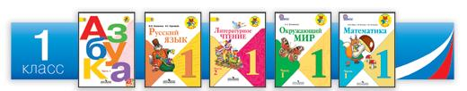
тетради к учебникам
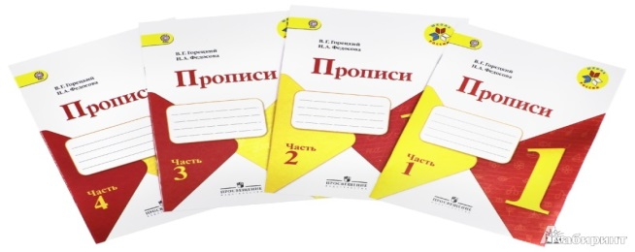
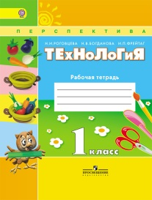
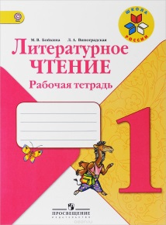
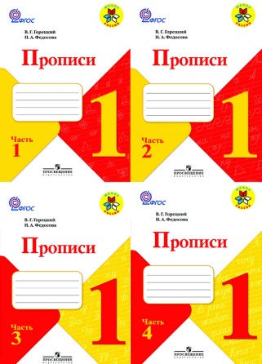
приобретаются за счёт родителей.

